[**nmon:分析AIX和Linux性能的免费工具**](http://www.eygle.com/digest/2008/03/nmon_aix_linux.html)

网址: <http://www.eygle.com/digest/2008/03/nmon_aix_linux.html>

获取该工具

<https://www.ibm.com/developerworks/community/wikis/home?lang=en#!/wiki/Power%20Systems/page/nmon>

aix wiki上有nmon分析工具

<http://www.ibm.com/developerworks/aix/library/au-nmon_analyser/>

1）直接使用：

./nmon/nmon12e_aix536 -f -N -m /nmon/log -s 30 -c 2880  
 表示：  
  -f 按标准格式输出文件：<hostname>_YYYYMMDD_HHMM.nmon  
  -N include NFS sections  
  -m 切换到路径去保存日志文件  
  -s 每隔n秒抽样一次，这里为30  
  -c 取出多少个抽样数量，这里为2880，即监控=2880*(30/60/60)=24小时  
   根据小时计算这个数字的公式为：c=h*3600/s，比如要监控10小时，每隔30秒采样一次，则c=10*3600/30=1200

2）用crontab定期使用：  
 A、执行命令：#crontab -e  
 B、在最后一行添加如下命令：  
  0 8 * * 1,2,3,4,5 /nmon/script/nmon12e_aix530 -f -N -m /nmon/log -s 30 -c 1200  
 表示：  
  周一到周五，从早上08点开始，监控10个小时（到18:00整为止），输出到/nmon/log

生成报表：

下载 nmon analyser （生成性能报告的免费工具）：

<http://www.ibm.com/developerworks/wikis/display/Wikiptype/nmonanalyser>

把之前生成的 nmon 数据文件传到 Windows 机器上，用 Excel 打开分析工具 nmon analyser v33C.xls 。(注意EXCEL宏的安全级别调低些)

点击 Excel 文件中的 "Analyze nmon data" 按钮，选择 nmon 数据文件，这样就会生成一个分析后的结果文件： hostname_090824_1306.nmon.xls ，用 Excel 打开生成的文件就可以看到结果了。

如果宏不能运行，需要做以下操作：

工具 -> 宏 -> 安全性 -> 中，然后再打开文件并允许运行宏。

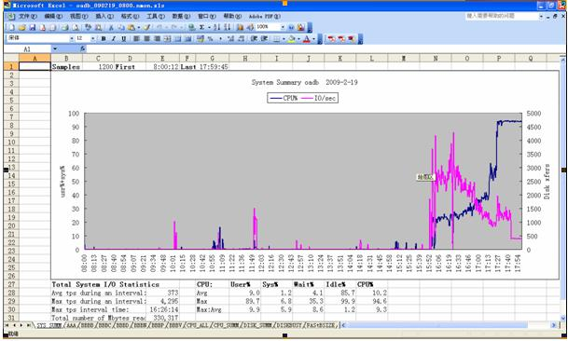

===============================================================================

例子：

nmon -f -N -m /opt/nmon -s 60 -c 1200

nohup nmon -f -N -m /opt/nmon -s 60 -c 2880 &        --48h

nohup nmon -f -N -m /opt/nmon -s 120 -c 1440 &        --48h

nohup nmon -f -N -m /opt/nmon -s 60 -c 960 &      --16h